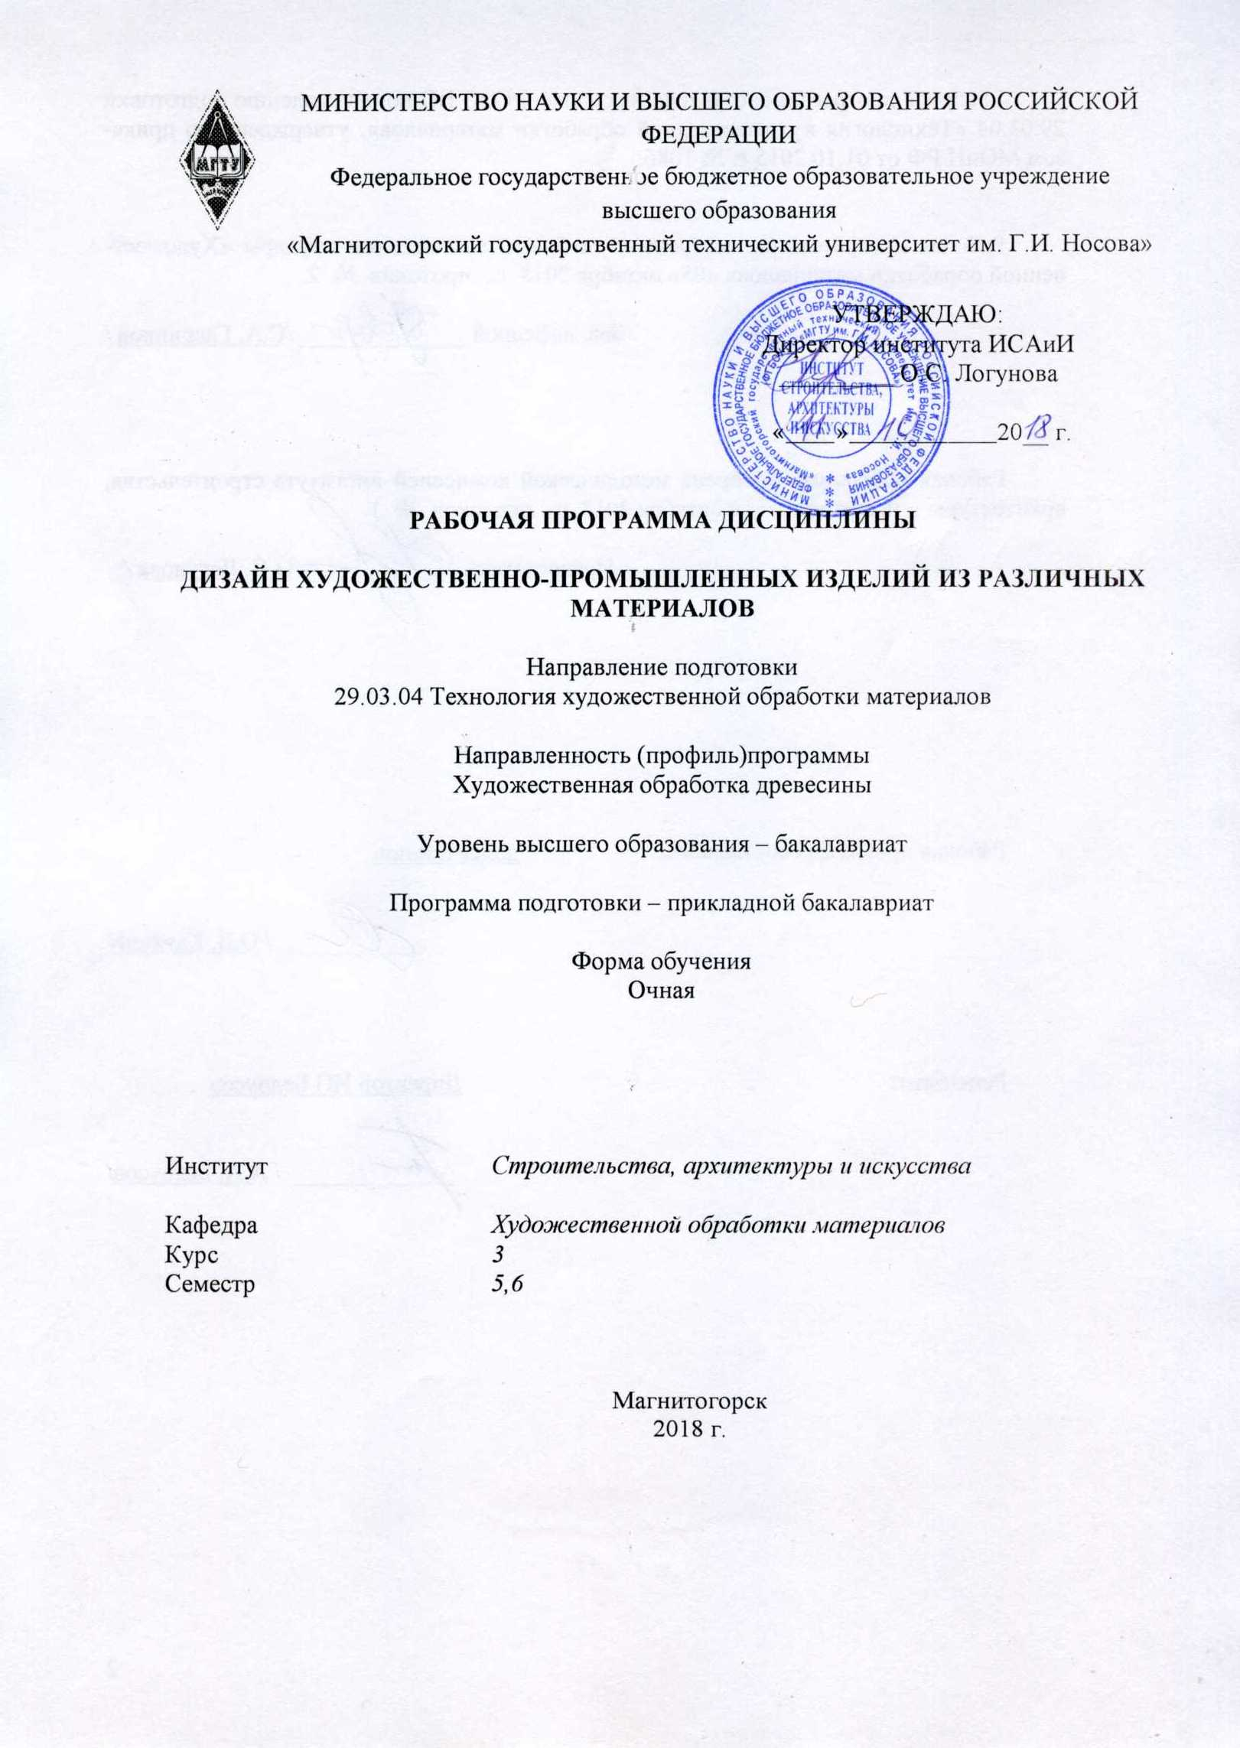

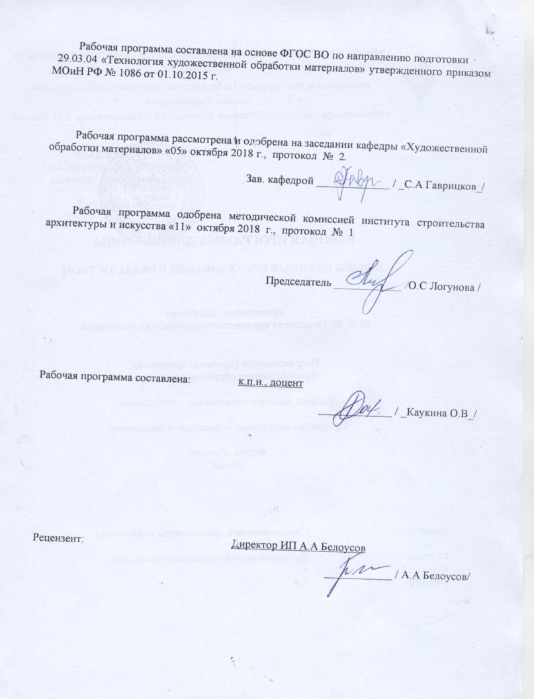

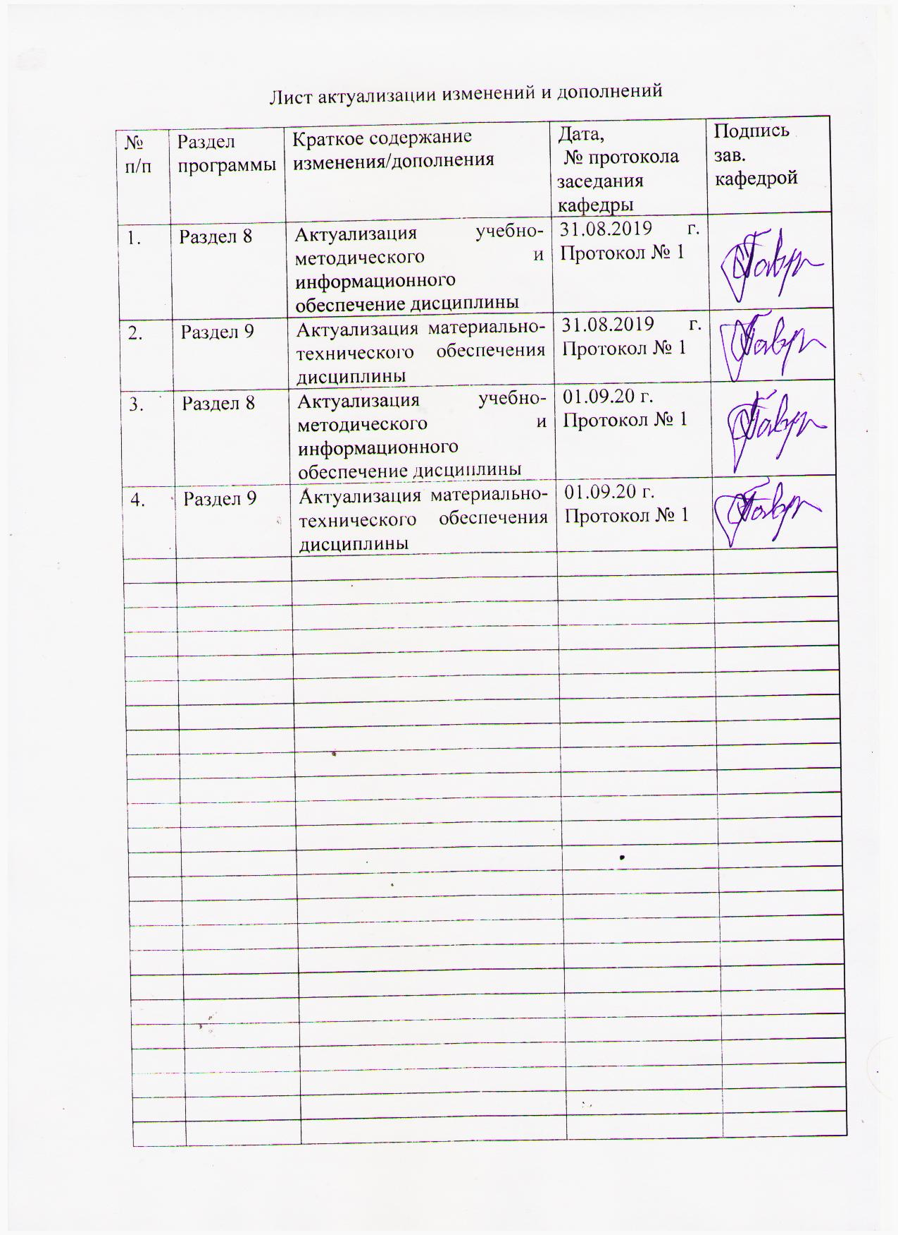

1 Цели освоения дисциплины (модуля)
Целями освоения дисциплины «Дизайн художественно-промышленных изделий из различных материалов» являются:

1.Формирование профессиональных компетенций специалистов в области дизайна.
2.Познакомить с моделированием и проектированием как общими методами науки и искусства.
3.Способствовать овладению студентами приемами проектно-графического проектирования.
4.Научить студентов визуализировать проектные идеи и результаты научных исследований.

2 Место дисциплины в структуре образовательной программы
подготовки бакалавра
Дисциплина Б1.Б.25 «Дизайн художественно-промышленных изделий из различных материалов» входит в базовую часть образовательной программы Б1 по направлению подготовки 29.03.04 «Технология художественной обработки материалов»
Для изучения дисциплины необходимы знания, умения, владения сформированные в результате обучения. Это, прежде всего, способность к самоорганизации и самообразованию, способность к абстрактному мышлению, анализу, синтезу, готовность творческого мышления, умения рисовать, чертить и проектировать объекты различного назначения.
Знания, умения, владения полученные при изучении данной дисциплины будут необходимы для следующих дисциплин: «Изобразительные технологии художественно-промышленных изделий», «3D-моделирование художественно-промышленных изделий», «Промышленный дизайн», «Проектная деятельность». Навыки проектно-графического моделирования нужны в научно - исследовательской работе и особенно важны для визуализации результатов при написании выпускной квалификационной работы.

3 Компетенции обучающегося, формируемые в результате освоения
дисциплины и планируемые результаты обучения
В результате освоения дисциплины «Дизайн художественно-промышленных изделий из различных материалов» обучающийся должен обладать следующими компетенциями:

Структурный  элемент  компетенции | Планируемые результаты обучения
Способность сочетать научный и экспериментальный подход для решения поставленных задач (ОПК- 2).
Знать | - научные подходы для решения поставленных задач  - основной метод проектирования и научных исследований, используемый в теории и практике дизайна;  - общие и специальные приемы самостоятельного приобретения и использования в практической деятельности новых знаний и умений, в том числе, непосредственно не связанных со сферой деятельности.
Уметь | - моделировать проектируемые изделия, используя законы формообразования использовать арсенал художественных средств для повышения эстетической ценности художественного изделия  -самостоятельно приобретать с помощью информационных технологий и использовать в практической деятельности новые знания и умения во всех основных областях дизайна
Владеть | - программными средствами общего назначения и применять их в решении профессиональных задач  - практическими навыками использования элементов проектно-графического моделирования на других дисциплинах, в самостоятельной работе и на научно-исследовательской практике;  - способностью приобретать с помощью информационных технологий и использовать в практической деятельности новые знания и умения во всех основных областях дизайна
Способностью к выбору худ.критериев для оценки эстетической ценности и готового объекта (ПК-11);
Знать | - Критерии оценки эстетической ценности объекта  - Художественно-эстетические оценки объекта
Уметь | -использовать программные и технические средства реализации информационных процессов
Владеть | - Навыками художественного оформления дизайн-проектов на компьютере
Способностью к созданию моделей художественно-промышленных объектов, технологий их обработки и систем оценки их качества ПК-16

Знать | - возможности использования информационных компьютерных технологий в проектно-графическом моделировании для создания моделей художественно-промышленных объектов  - современные проектные технологии для решения профессиональных задач.  - методы реализации проектной идеи, основанной на концептуальном, творческом подходе, на практике.
Уметь | - использовать информационные компьютерные технологии в проектно-графическом моделировании для отражения процессов, объектов и систем;  - составлять подробную спецификацию требований к проекту и разрабатывать технологическую карту
Владеть | - приемами компьютерного мышления;  -. способностью к созданию моделей художественно-промышленных объектов

4 Структура и содержание дисциплины 3 курс 5,6 семестр
Общая трудоемкость дисциплины составляет 4 зачетных единиц 144 акад. часа, в том числе:
– контактная работа – 107,1 акад. часа:
– аудиторная – 105 акад. часов;
– внеаудиторная – 2,1 акад. часа;
– самостоятельная работа – 36,9 акад. часов;

Раздел/ тема  дисциплины | Семестр | Аудиторная  контактная работа  (в акад. часах) |  |  | Самостоятельная работа (в акад. часах) | Вид самостоятельной  работы | Форма текущего контроля успеваемости и  промежуточной аттестации | Код и структурный  элемент  компетенции
Раздел/ тема  дисциплины | Семестр | лекции | лаборат.  занятия | практич. занятия
1. Раздел. Проектно-графическое моделирование в практике дизайна. | 5
1.1.Тема: Формирование понятийного аппарата  Исторический обзор основных понятий дизайна | 5 | 4 | 6/2И |  |  | -Подготовка к практическому, занятию.  -Поиск дополнительной информации по заданной теме (работа с библиографическим материалами, справочниками, каталогами, словарями, энциклопедиями). | Устный опрос  Проверка индивидуальных заданий | ОПК-2 - зув
1.2.Тема: Проектирование как основа дизайна  Проектно-графическое моделирование как основной метод визуализации проектного замысла. | 5 | 6 | 6/2И |  | 2 | -Выполнение практических работ, предусмотренных рабочей программой дисциплины. | Проектные работы | ОПК-2 - зув
1.3. Тема: Классификации материалов и технологических процессов в изготовлении художествен- промышленных изделиях.  Виды материалов используемых в изготовлении различных изделий (древесины) | 5 | 6 | 6/2И |  | 2 | Выполнение практических работ, предусмотренных рабочей программой дисциплины. | Проверка индивидуальных заданий | ПК-16 - зув  ПК-11 - зув
1.4 Тема: Графический анализ аналогов.  Орнаментальные построения в изделиях различного назначения (древесины) | 5 | 2 | 6/2И |  | 2 | Выполнение практических работ, предусмотренных рабочей программой дисциплины.  -Установление общего и различного между видами изображений. | Проверка индивидуальных заданий | ПК-11 - зу
1.5 Тема: Интегративное моделирование (эскизы).  Роль графических изображений в процессе передачи информации. | 5 |  | 6/2И |  | 4 | Выполнение практических работ, предусмотренных рабочей программой дисциплины. | Проверка индивидуальных заданий | ПК-11 - в
1.6 Тема: Графическое оформление модели. Оформление проектной документации (изделия из древесины) | 5 |  | 6/2И |  | 7 | Выполнение практических работ, предусмотренных рабочей программой дисциплины. | Проверка индивидуальных заданий | ПК-11 - зув  ПК-16 - зув  ОПК-2 - зув
Итого по разделу | 5 | 18 | 36/12И |  | 17 |  | Промежуточная аттестация –зачет | ПК-11 - зув  ПК-16 - зув  ОПК-2-зув
Итого за семестр | 5 | 18 | 36/12И |  | 17 |  | Промежуточная аттестация –зачет | ПК-11 - зув  ПК-16 - зув  ОПК-2-зув
2. Раздел. Основы дизайна. | 6
2.1. Тема: История дизайна. Развитие ремесла как вид дизайна. | 6 |  | 8/2И |  | 1 | -Подготовка к практическому, занятию.  -Поиск дополнительной информации по заданной теме (работа с библиографическим материалами, справочниками, каталогами, словарями, энциклопедиями). | Устный опрос | ОПК-2 - зув
2.2.Тема: Стили в дизайне.  Стилевые особенности художественно-промышленных изделий (древесины) | 6 |  | 8/2И |  | 2 | -Выполнение практических работ, предусмотренных рабочей программой дисциплины. | Устный опрос | ОПК-2 - зув
2.3. Тема: Виды дизайна.  Разновидности художественно-промышленных изделий в различных видах дизайна (изделия из древесины) | 6 |  | 8/2И |  | 2 | Выполнение практических работ, предусмотренных рабочей программой дисциплины. | Проверка индивидуальных заданий | ПК-16 - зув  ПК-11 - зув
2.4. Тема: Знаменитые дизайнеры.  Современные виды художественно-промышленных изделий | 6 |  | 8/4И |  | 4 | Выполнение практических работ, предусмотренных рабочей программой дисциплины. | Проверка индивидуальных заданий | ПК-11 - зув
2.5. Тема: Разработка концепции информационного представления проекта. | 6 |  | 8/4И |  | 4 | Выполнение практических работ, предусмотренных рабочей программой дисциплины. | Проверка индивидуальных заданий | ПК-11 - зув
2.6. Тема: Оформление графической презентации проектного предложения. | 6 |  | 11/4И |  | 7,9 | Выполнение практических работ, предусмотренных рабочей программой дисциплины. | Проверка индивидуальных заданий | ПК-11 - зув  ПК-16 - зув  ОПК-2 - зув
Итого по разделу | 6 |  | 51/18И |  | 19,9 |  | Промежуточная аттестация –зачет с оценкой | ОПК-2 – зув  ПК-11 – зув  ПК-16 – зув
Итого за семестр | 6 |  | 51/18И |  | 19,9 |  | Промежуточная аттестация – зачет с оценкой, курсовая работа | ОПК-2 – зув  ПК-11 – зув  ПК-16 – зув
Итого по дисциплине | 5,6 | 18 | 87/30И |  | 36,9 |  | Промежуточная аттестация – зачет, зачет с оценкой, курсовая работа | ОПК-2 – зув  ПК-11 – зув  ПК-16 – зув

30/И – в том числе, часы, отведенные на работу в интерактивной форме.

5 Образовательные и информационные технологии
Реализация компетентностного подхода предусматривает использование в учебном процессе активных и интерактивных форм проведения занятий в сочетании с внеаудиторной работой с целью формирования и развития профессиональных навыков обучающихся.
При обучении студентов дисциплине «Дизайн художественно-промышленных изделий из различных материалов» следует осуществлять следующие образовательные технологии:
1. Традиционные образовательные технологии ориентируются на организацию образовательного процесса, предполагающую прямую трансляцию знаний от преподавателя к студенту (преимущественно на основе объяснительно-иллюстративных методов обучения).
Формы учебных занятий с использованием традиционных технологий:
Информационная лекция – последовательное изложение материала в дисциплинарной логике, осуществляемое преимущественно вербальными средствами (монолог преподавателя).
Лабораторные работы, посвященное освоению конкретных умений и навыков по предложенному алгоритму.
2. Технологии проблемного обучения – организация образовательного процесса, которая предполагает постановку проблемных вопросов, создание учебных проблемных ситуаций для стимулирования активной познавательной деятельности студентов.
Формы учебных занятий с использованием технологий проблемного обучения:
Практическое занятие в форме практикума – организация учебной работы, направленная на решение комплексной учебно-познавательной задачи, требующей от студента применения как научно-теоретических знаний, так и практических навыков.
3. Технологии проектного обучения – организация образовательного процесса в соответствии с алгоритмом поэтапного решения проблемной задачи или выполнения учебного задания. Проект предполагает совместную учебно-познавательную деятельность группы студентов, направленную на выработку концепции, установление целей и задач, формулировку ожидаемых результатов, определение принципов и методик решения поставленных задач, планирование хода работы, поиск доступных и оптимальных ресурсов, поэтапную реализацию плана работы, презентацию результатов работы, их осмысление и рефлексию.
Основные типы проектов:
Творческий проект, как правило, не имеет детально проработанной структуры; учебно-познавательная деятельность студентов осуществляется в рамках рамочного задания, подчиняясь логике и интересам участников проекта, жанру конечного результата .
4. Интерактивные технологии – организация образовательного процесса, которая предполагает активное и нелинейное взаимодействие всех участников, достижение на этой основе личностно значимого для них образовательного результата. Наряду со специализированными технологиями такого рода принцип интерактивности прослеживается в большинстве современных образовательных технологий.
Формы учебных занятий с использованием специализированных интерактивных технологий:
Семинар-дискуссия – коллективное обсуждение какого-либо спорного вопроса, проблемы, выявление мнений в группе (межгрупповой диалог, дискуссия как спор-диалог).
6. Информационно-коммуникационные образовательные технологии – организация образовательного процесса, основанная на применении специализированных программных сред и технических средств работы с информацией.
Формы учебных занятий с использованием информационно-коммуникационных технологий:
Лекция-визуализация – изложение содержания сопровождается презентацией (демонстрацией учебных материалов, представленных в различных знаковых системах, в т.ч. иллюстративных, графических, аудио- и видеоматериалов).
Практическое занятие в форме презентации – представление результатов проектной или исследовательской деятельности с использованием специализированных программных средств.

6 Учебно-методическое обеспечение самостоятельной работы обучающихся
По дисциплине «Дизайн художественно-промышленных изделий из различных материалов» предусмотрена аудиторная и внеаудиторная самостоятельная работа обучающихся.
Аудиторная самостоятельная работа студентов предполагает выполнение практических работ.

Аудиторные лабораторные работы (АЛР) на 5 семестр:

АЛР №1 Формирование понятийного аппарата
Конспектирование.
Формирование списка основных и исторических понятий дизайна.
АЛР №2 Проектирование как основа дизайна
Изучить составляющие проекта, рассмотреть этапы проектирования.
АЛР №3 Классификации материалов и технологических процессов в изготовлении художествен- промышленных изделиях.
Произведите классификацию материалов:
Свойства древесины;
Декоративные качества древесины;
Использование древесины в различных изделиях.
АЛР №4 Графический анализ аналогов
Произвести анализ аналогов различных изделий из древесины с использованием орнамента
Анализ произвести с опорой на следующие вопросы:
-Каково назначение предмета из древесины ?
-Функциональные качества предмета из древесины?
- Композиция формы предмета из древесины?
-Основные техники оформления предмета из древесины?
-Использование технологий из древесины?
-Орнамент как основа формы предмета из древесины ?

АЛР №5 Интегративное моделирование (эскизы).
Преобразовать один вид изображения в другое с использованием графической программы Corel Drow:
-рисунок в набросок;
-схему в наглядное изображение;
-клаузурные методы в поиск будущего изделия
АЛР №6 Графическое оформление модели
Оформить все этапы своей работы в графической программе Corel Drow:
-эскизы;
- схемы;
-чертежи;
-готовый вид изделия;
-прописать концептуальное обоснование;
-составить спецификацию материалов.
Индивидуальные домашние задания (ИДЗ):
ИДЗ №1 Формирование понятийного аппарата
Самостоятельно в учебной, научной литературе или интернете найдите примеры определений о дизайне.
ИДЗ №2 Проектирование как основа дизайна
Самостоятельно рассмотреть различные виды проектирования предметов различного назначения. ( древесина.)
Ответить на вопросы:
- какими видами изображений представлена проектная идея и почему;
- насколько оптимально отражена проектная идея в изделиях различного назначения.
ИДЗ №3 Классификации материалов и технологических процессов в изготовлении художествен- промышленных изделиях
Самостоятельно заполнить таблицу по использованию технологических процессов в изготовлении художествен- промышленных изделиях из древесины.
Таблица:
1 столбик- название технологии
2 столбик- пример художествен- промышленного изделия из древесины
ИДЗ №4 Графический анализ аналогов
Самостоятельно заполнить таблицу по использованию орнаментальных построений в современном искусстве на основе изделий из древесины
Таблица:
1 столбик-вид орнамента;
2 столбик- использование орнамента в современном искусстве в изделиях из древесины
ИДЗ №5 Интегративное моделирование (эскизы).
Продолжить работу, начатую на практическом занятии №5.
-рисунок в набросок;
-схему в наглядное изображение;
-клаузурные методы в поиск будущего изделия из древесины
ИДЗ №6 Графическое оформление модели
Продолжить работу, начатую на практическом занятии №6.
Оформить все этапы своей работы в графической программе Corel Drow:
-эскизы;
- схемы;
-чертежи;
-готовый вид изделия;
-прописать концептуальное обоснование;
-составить спецификацию материалов.
Аудиторные практические работы (АПР) на 6 семестр:
АПР №1 История дизайна
Исторический обзор дизайн деятельности, от ремесленников до дизайнеров, архитекторов, проектировщиков. Воспользоваться интернет ресурсами.
АПР №2 Стили в дизайне.
Рассмотреть исторические и современные стили в дизайне. Провести характеристику стилей в современном использовании в худ.пром.изделиях из древесины. Выполнить презентацию.
АПР №3 Виды дизайна.
Рассмотреть основные виды дизайна и их использование в современной интерпретации. Выполнить презентацию.
АПР №4 Знаменитые дизайнеры.
Изучить современных дизайнеров, и их виды деятельности. Провести теоретический обзор с помощью интернет ресурсов.
АПР №5 Разработка концепции информационного представления проекта
Разработка собственной концепции будущего изделия из древесины. Разработка эскизных поисков на основе стилистических особенностей предмета.
АПР №6 Оформление графической презентации проектного предложения.
Оформить все этапы своей работы в графической программе Corel Drow:
-эскизы;
- схемы;
-чертежи;
-готовый вид изделия со стилистическими особенностями;
-прописать концептуальное обоснование;
-составить спецификацию материалов.
Индивидуальные домашние задания (ИДЗ ) на 6 семестр:
ИДЗ №1 История дизайна
Самостоятельно в учебной, научной литературе или интернете найдите виды ремесленных работ дайте характеристику обрабатываемых материалов 17-20в .
ИДЗ №2 Стили в дизайне
Самостоятельно выполнить презентацию по стилям дизайна. Не менее 10 слайдов. Презентация должна содержать теоретический практический аспект.
ИДЗ №3 Виды дизайна.
Самостоятельно заполнить таблицу по видам дизайна
Таблица:
1 столбик- вид дизайна
2 столбик- пример
ИДЗ №4 Знаменитые дизайнеры.
Самостоятельно заполнить таблицу:
Таблица:
1 столбик-теоретическая справка о человеке;
2 столбик- его работы. Акцент сделать на изделия из древесины.
ИДЗ №5 Разработка концепции информационного представления проекта
Продолжить работу, начатую на практическом занятии №5.
Разработка собственной концепции будущего изделия из древесины. Разработка эскизов в цвете.
ИДЗ №6 Оформление графической презентации проектного предложения
Продолжить работу, начатую на практическом занятии №6.
Оформить все этапы своей работы в графической программе Corel Drow:
-эскизы;
- проследить стилистические особенности
- схемы;
-чертежи;
-готовый вид изделия;
-прописать концептуальное обоснование;
-составить спецификацию материалов.

Курсовая работа выполняется обучающимся самостоятельно, под руководством преподавателя. При выполнении курсовой работы, обучающийся должен показать свое умение работать с нормативным материалом и другими литературными источниками, а также возможность систематизировать и анализировать фактический материал и самостоятельно творчески его осмысливать.
В начале изучения дисциплины преподаватель предлагает обучающимся на выбор перечень тем курсовых работ. Обучающийся, самостоятельно выбирает тему курсовой работы. Совпадение тем курсовых работ у студентов одной учебной группы не допускается. Утверждение тем курсовых работ проводится ежегодно на заседании кафедры.
После выбора темы преподаватель формулирует задание по курсовой работе и рекомендует перечень литературы для ее выполнения. Исключительно важным является использование информационных источников, а именно системы «Интернет», что даст возможность обучающимся более полно изложить материал по выбранной им теме.
В процессе написания курсовой работы, обучающийся должен разобраться в теоретических вопросах избранной темы, самостоятельно проанализировать практический материал, разобрать и обосновать практические предложения.
Преподаватель, проверив работу, может возвратить ее для доработки вместе с письменными замечаниями. Студент должен устранить полученные замечания в установленный срок, после чего работа окончательно оценивается.
Курсовая работа должна быть оформлена в соответствии с СМК-О-СМГТУ-42-09 «Курсовой проект (работа): структура, содержание, общие правила выполнения и оформления».
Примерный перечень тем курсовых работ и пример задания представлены в разделе 7 «Оценочные средства для проведения промежуточной аттестации».

7 Оценочные средства для проведения промежуточной аттестации
а) Результаты обучения и оценочные средства для проведения промежуточной аттестации:

Структурный элемент  компетенции | Планируемые результаты обучения | Оценочные средства
Способность сочетать научный и экспериментальный подход для решения поставленных задач (ОПК- 2).
Знать | - научные подходы для решения поставленных задач  - основной метод проектирования и научных исследований, используемый в теории и практике дизайна;  - общие и специальные приемы самостоятельного приобретения и использования в практической деятельности новых знаний и умений, в том числе, непосредственно не связанных со сферой деятельности. | Теоретические вопросы:  1.Проектирование как основа дизайна .  2.Художественно-образное моделирование как основной метод практики дизайна.  3.Проектно-графическое проектирование как основной метод визуализации проектного замысла.  4.Метод проектов в научных исследованиях..  5.Способы приобретения новых знаний в области дизайна.  6.Способы применения новых знаний в области дизайна.
Уметь | - моделировать проектируемые изделия, используя законы формообразования использовать арсенал художественных средств для повышения эстетической ценности художественного изделия  -самостоятельно приобретать с помощью информационных технологий и использовать в практической деятельности новые знания и умения во всех основных областях дизайна | Практические задания;  Самостоятельно произвести анализ аналогов различных изделий из древесины с использованием орнамента:  Анализ произвести с опорой на следующие вопросы:  -Каково назначение предмета?  -Функциональные качества предмета?  - Композиция формы предмета?  -Основные техники оформления предмета?  -Использование технологий?  -Орнамент как основа формы предмета?  2.Преобразовать:  -рисунок в набросок;  -схему в наглядное изображение;  -клаузурные методы в поиск будущего изделия  .
Владеть | - программными средствами общего назначения и применять их в решении профессиональных задач  - практическими навыками использования элементов проектно-графического моделирования на других дисциплинах, в самостоятельной работе и на научно-исследовательской практике;  - способностью приобретать с помощью информационных технологий и использовать в практической деятельности новые знания и умения во всех основных областях дизайна | Практическая работа: Оформить все этапы своей работы в графической программе Corel Drow:  -эскизы;  - схемы;  -чертежи;  -готовый вид изделия;  -прописать концептуальное обоснование;  -составить спецификацию материалов.
Способен к выбору худ.критериев для оценки эстетической ценности и готового объекта (ПК-11);
Знать | - Критерии оценки эстетической ценности объекта  - Художественно-эстетические оценки объекта | Теоретические вопросы:  Произведите классификацию материалов:  Свойства древесины;  Декоративные качества древесины;  Использование древесины в различных изделиях.
Уметь | использовать программные и технические средства реализации информационных процессов | Практическая работа: Разрабатывать собственную концепцию будущего изделия из древесины. Разработка эскизов в цвете в программе Corel Drow.
Владеть | Навыками художественного оформления дизайн-проектов на компьютере | Практическая работа:  Оформить дизайн-проект в графической программе Corel Drow:  -эскизы;  - схемы;  -чертежи;  -готовый вид изделия;  -прописать концептуальное обоснование;  -составить спецификацию материалов.
ПК-16 Способностью к созданию моделей художественно-промышленных объектов, технологий их обработки и систем оценки их качества
Знать | возможности использования информационных компьютерных технологий в проектно-графическом моделировании для создания моделей художественно-промышленных объектов  - современные проектные технологии для решения профессиональных задач.  - методы реализации проектной идеи, основанной на концептуальном, творческом подходе, на практике. | Теоретические вопросы:  1.Этапы художественного проектирования;  2.Свойства графических изображений;  3.Виды графических изображений;  4.Наброски, зарисовки и перспективные изображения;  5.Требования, предъявляемые к проектно-графическим изображениям
Уметь | - использовать информационные компьютерные технологии в проектно-графическом моделировании для отражения процессов, объектов и систем;  - составлять подробную спецификацию требований к проекту и разрабатывать технологическую карту | Практические задания;  Преобразовать один вид изображения в другое с использованием графической программы Corel Drаw:  -рисунок в набросок;  -схему в наглядное изображение;  -клаузурные методы в поиск будущего изделия из древесины
Владеть | - приемами компьютерного мышления;  -. способностью к созданию моделей художественно-промышленных объектов | Задания на решение задач из профессиональной области:  1.На основе анализа аналогов разработать собственное худ.пром изделие. Разработать форму и функциональное назначение изделия из древесины

б) Порядок проведения промежуточной аттестации, показатели и критерии оценивания:
Тематика курсовых работ

- Использование нетрадиционных технологий в декоративной обработке материалов.
- Современные технологические процессы обработки различных материалов.(дерево, металл, камень)
- Использование декора в дизайне худ.пром. изделий.
- Использование декоративной обработки материалов в дизайне изделий
- Эргономические требования при проектировании изделий различного назначения.
- Научно-техническая пропаганда дизайна. Его роль в развитии интересов и способностей студентов.
- Основные требования эргономики в проектно-художественном конструировании.
- Закономерности и средства композиции в художественном проектировании и конструировании изделий.
- Стилевые направления в дизайне худ.пром. изделий
- Проектирование худ.пром. изделий с использованием граф.программ(COREL DROW.KOMPAS)
- Дизайн и проектирование изделий из различных материалов.
- Стилизация природных форм в дизайне изделий
- Понятие о формообразовании изделий в ДПИ.
- Формообразование в худ.пром изделиях.
- Использование новых проектных технологий в проектировании изделий различного назначения.
- Особенности композиции изделий в дизайне художественно-эстетический изделий.
- Многофункциональность в изделиях различного назначения
- Использование не традиционных материалов в дизайне худ.пром. изделий
- Использование простых геометрических форм в художественном проектировании и конструировании изделий.
- Современные материалы в промышленности и дизайне художественно-промышленных изделий
- Использование 3Dтехнологии в проектировании и изготовлении художественно-промышленных изделий
- Эклектика в дизайне художественно-промышленных изделий

Вопросы к зачету:
- Раскройте понятие- дизайн?
- Расскажите о лицах современного дизайна.
- Расскажите о новых дизайнерских направлениях
- Расскажите о лицах которые внесли ощутимый вклад в развитие дизайна в России.
- Какие стили дизайна вы знаете?
- Какому виду дизайна отдаете предпочтение вы? И почему?
- Какие современные технологии используются в дизайне худ. промышленных изделий?
- Какие современные материалы используются в промышленности и дизайне вещей?
- Расскажите о наиболее популярных графических программах на сегодняшний день
- В чем различие двумерного проектирования от трехмерного проектирования?
- Расскажите о программе CorelDraw.
- Расскажите о программе 3D Max.
- Возможности 3D графики?
Вопросы к зачету с оценкой:

- Что такое дизайн?Как вы можете охарактеризовать это понятие?
- Что такое художественная культура?
- Шрифтовые композиции
- Использование шрифта в дизайне
- Школы дизайна?
- Развитие дизайна в России и за Рубежом?
- Какие стили дизайна вы знаете?
- Какие виды дизайна вы знаете. Какому виду дизайна отдаете предпочтение вы?
- Цвет в дизайне
- Композиция в дизайне?
- Цветовые гармонии в дизайне?
- Какие современные технологии используются в дизайне?
- Расскажите о наиболее популярных графических программах на сегодняшний день?
- Расскажите о программе 3DMax
- Возможности 3D графики
- Расскажите о лицах современного дизайна
- Стилизация в дизайне
- Цвет, цветовой круг
- Основные правила композиции
- Психология цвета в дизайн
- Использование шрифтовых композиций в дизайне
- Исторический аспект дизайне
- Раскроите понятие: художественно-проектная деятельность
- Классификация дизайна в контексте художественной культуры
- Художественно-прикладная деятельность в современном дизайне.
- Функции дизайна?
- Что такое проект? Проектная деятельность?
- Дайте определение: компьютерный дизайн, компьютерная графика?
- Эмоциональное воздействие цвета на человека в дизайне.

Показатели и критерии оценивания лабораторных работ для зачета:
Промежуточная аттестация по дисциплине «Дизайн худ. промышленных изделий из различных материалов» включает теоретические вопросы, позволяющие оценить уровень усвоения обучающимися знаний, и практические задания, выявляющие степень сформированности умений и владений, проводится в форме устного собеседования и в форме выполнения практических работ.
Отдельные практические работы требуют публичной защиты проектных предложений, что проводится на практических занятиях.
В соответствии с формируемыми компетенциями и планируемыми результатами обучения. Для получения зачета по дисциплине, обучающийся должен показать высокий уровень не только на уровне воспроизведения и объяснения информации , но и интеллектуальные навыки решения проблем и задач , нахождение уникальных ответов к проблемам, оценки и вынесение критических суждений.
На оценку «зачтено» обучающийся должен показать высокий уровень знания материала по дисциплине, продемонстрировать интеллектуальные навыки решения проблем, нахождения уникальных ответов, вынесения критических суждений; продемонстрировать знание и понимание дисциплины, умение оперировать этими знаниями в профессиональной деятельности; пройти тестирование.
На оценку «не зачтено» студент не может показать знания на уровне воспроизведения и объяснения информации по дисциплине, не может показать интеллектуальные навыки решения простых задач, умение критически оценивать свои личностные качества
– на оценку «отлично» (5 баллов) – обучающийся демонстрирует высокий уровень сформированности компетенций, всестороннее, систематическое и глубокое знание учебного материала, свободно выполняет практические задания, свободно оперирует знаниями, умениями, применяет их в ситуациях повышенной сложности.
– на оценку «хорошо» (4 балла) – обучающийся демонстрирует средний уровень сформированности компетенций: основные знания, умения освоены, но допускаются незначительные ошибки, неточности, затруднения при аналитических операциях, переносе знаний и умений на новые, нестандартные ситуации.
– на оценку «удовлетворительно» (3 балла) – обучающийся демонстрирует пороговый уровень сформированности компетенций: в ходе контрольных мероприятий допускаются ошибки, проявляется отсутствие отдельных знаний, умений, навыков, обучающийся испытывает значительные затруднения при оперировании знаниями и умениями при их переносе на новые ситуации.
– на оценку «неудовлетворительно» (2 балла) – обучающийся демонстрирует знания не более 20% теоретического материала, допускает существенные ошибки, не может показать интеллектуальные навыки решения простых задач.
– на оценку «неудовлетворительно» (1 балл) – обучающийся не может показать знания на уровне воспроизведения и объяснения информации, не может показать интеллектуальные навыки решения простых задач.
Показатели и критерии оценивания курсовой работы:
Курсовая работа выполняется обучающимся самостоятельно под руководством преподавателя. При выполнении курсовой работы обучающийся должен показать свое умение работать с нормативным материалом и другими литературными источниками, а также возможность систематизировать и анализировать фактический материал и самостоятельно творчески его осмысливать.
В начале изучения дисциплины преподаватель предлагает обучающимся на выбор перечень тем курсовых работ. Обучающийся самостоятельно выбирает тему курсовой работы. Совпадение тем курсовых работ у студентов одной учебной группы не допускается. Утверждение тем курсовых работ проводится ежегодно на заседании кафедры.
После выбора темы преподаватель формулирует задание по курсовой работе и рекомендует перечень литературы для ее выполнения. Исключительно важным является использование информационных источников, а именно системы «Интернет», что даст возможность обучающимся более полно изложить материал по выбранной им теме.
В процессе написания курсовой работы обучающийся должен разобраться в теоретических вопросах избранной темы, самостоятельно проанализировать практический материал, разобрать и обосновать практические предложения.
Преподаватель, проверив работу, может возвратить ее для доработки вместе с письменными замечаниями. Студент должен устранить полученные замечания в установленный срок, после чего работа окончательно оценивается.
Курсовая работа должна быть оформлена в соответствии с СМК-О-СМГТУ-42-09 «Курсовой проект (работа): структура, содержание, общие правила выполнения и оформления».
– на оценку «отлично» (5 баллов) – работа выполнена в соответствии с заданием, обучающийся показывает высокий уровень знаний не только на уровне воспроизведения и объяснения информации, но и интеллектуальные навыки решения проблем и задач, нахождения уникальных ответов к проблемам, оценки и вынесения критических суждений;
– на оценку «хорошо» (4 балла) – работа выполнена в соответствии с заданием, обучающийся показывает знания не только на уровне воспроизведения и объяснения информации, но и интеллектуальные навыки решения проблем и задач, нахождения уникальных ответов к проблемам;
– на оценку «удовлетворительно» (3 балла) – работа выполнена в соответствии с заданием, обучающийся показывает знания на уровне воспроизведения и объяснения информации, интеллектуальные навыки решения простых задач;
– на оценку «неудовлетворительно» (2 балла) – задание преподавателя выполнено частично, в процессе защиты работы обучающийся допускает существенные ошибки, не может показать интеллектуальные навыки решения поставленной задачи.
– на оценку «неудовлетворительно» (1 балл) – задание преподавателя выполнено частично, обучающийся не может воспроизвести и объяснить содержание, не может показать интеллектуальные навыки решения поставленной задачи.
Курсовая работа выполняется под руководством преподавателя, в процессе ее написания обучающийся развивает навыки к научной работе, закрепляя и одновременно расширяя знания, полученные при изучении курса «Дизайн худ.промышленных изделий из различных материалов». При выполнении курсовой работы обучающийся должен показать свое умение работать с нормативным материалом и другими литературными источниками, а также возможность систематизировать и анализировать фактический материал и самостоятельно творчески его осмысливать.
В процессе написания курсовой работы, обучающийся должен разобраться в теоретических вопросах избранной темы, самостоятельно проанализировать практический материал, разобрать и обосновать практические предложения.

8 Учебно-методическое и информационное обеспечение дисциплины (модуля)
а) Основная литература:
1.Касатова, Г. А. Методика дизайн-проектирования и изготовление художественных изделий из традиционных материалов : учебное пособие [для вузов] / Г. А. Касатова, Н. С. Сложеникина ; Магнитогорский гос. технический ун-т им. Г. И. Носова. - Магнитогорск : МГТУ им. Г. И. Носова, 2019. - 1 CD-ROM. - ISBN 978-5-9967-1809-2. - Загл. с титул. экрна.URLhttps://magtu.informsystema.ru/uploader/fileUpload?name=4075.pdf&show=dcatalogues/1/1533784/4075.pdf&view=true (дата обращения: 09.10.2020). - Макрообъект. - Текст : электронный. - Сведения доступны также на CD-ROM.
2.Художественная обработка материалов: дизайн, технологии, мастерство. Часть 1. Проектно-графическая часть : учебное пособие [для вузов] / О. В. Каукина, Г. А. Касатова, Е. А. Войнич [и др.] ; Магнитогорский гос. технический ун-т им. Г. И. Носова. - Магнитогорск : МГТУ им. Г. И. Носова, 2020. - 1 CD-ROM. - ISBN 978-5-9967-1807-8. - Загл. с титул. экрана. URL:https://magtu.informsystema.ru/uploader/fileUpload?name=4059.pdf&show=dcatalogues/1/1533550/4059.pdf&view=true (дата обращения: 09.10.2020). - Макрообъект. - Текст : электронный. - Сведения доступны также на CD-ROM.
б) Дополнительная литература:

1.Кухта М.С., Промышленный дизайн:Учебник/ Кухта М.С Куманин В.И., Соколова М.Л., Гольдшмидт; под.ред. И.В Голубятникова., М.С Кухты М.Г Изд-во Томского политехнического университета.- Томск :Изд. Томского политехнического университета, 2013.- 319с. Режим доступа: https://portal.tpu.ru/SHARED/k/KUHTA/len/Tab1/Tab/pd.pdf.
2.Наумов Д. В. Проектная деятельность для студентов высших учебных заведений [Электронный ресурс] : учебное пособие / Д. В. Наумов, О. В. Каукина, В. П Наумов ; МГТУ. - Магнитогорск : МГТУ, 2015. - 1 электрон. опт. диск (CD-ROM). - Режим доступа:https://magtu.informsystema.ru/uploader/fileUpload?name=41.pdf&show=dcatalogues/1/1121200/41.pdf&view=true - Загл. с экрана
3.Гаврицков, С. А. Художественная обработка древесины : учебно-методическое пособие / С. А. Гаврицков ; МГТУ. - Магнитогорск : МГТУ, 2017. - 87 с. : ил., табл. - URL: https://magtu.informsystema.ru/uploader/fileUpload?name=3262.pdf&show=dcatalogues/1/1137184/3262.pdf&view=true (дата обращения: 09.10.2020). - Макрообъект. - Текст : электронный. - ISBN 978-5-9967-0916-8. - Имеется печатный аналог.

в) Методические указания:
1.Сложеникина, Н.С. История и теория дизайна. Методические рекомендации к лабораторным работам по дисциплинам «Проектная деятельность» и «Дизайн художественно-промышленных изделий из различных материалов» для студентов направления 29.03.04. «Художественная обработка материалов» Магнитогорск: Изд-во Магнитогорск. гос. техн.ун-та им. Г.И. Носова, 2020 -49 с.-25 шт

г) Программное обеспечение:
Наименование ПО | № договора | Срок действия лицензии
MS Windows 7 | Д-1227 от 08.10.2018 г.  Д-757-17 от 27.06.2017 | 11.10.2021  27.07.2018
MS Office 2007 | № 135 от 17.09.2007 | бессрочно
Kaspersky Endpoint Security для бизнеса- Стандартсный | Д-300-18 от 21.03.2018  Д-1347-17 от 20.12.2017  Д-1481-16 от 25.11.2016 | 28.01.2020  21.03.2018  25.12.2017
CorelDraw Graphics Suite X3 Academic Licence | №144 от  21.09.2007 | бессрочно
CorelDraw Graphics Suite X4 Academic Licence | К-92-08  25.07.2008 | бессрочно
CorelDRAW Graphics Suite X5 Academic Licence | К-615-11  12.12.2011 | бессрочно
Corel Draw Graphics Suite 2017 | Д-504-18 от 25.04.2018 | бессрочно

9 Материально-техническое обеспечение дисциплины (модуля)
Материально-техническое обеспечение дисциплины включает:

Тип и название аудитории | Оснащение аудитории
Учебные аудитории для проведения занятий лекционного типа | Мультимедийные средства хранения, передачи и представления информации.
Учебная аудитория для проведения лабораторных работ | Лабораторные установки, измерительные приборы для выполнения лабораторных работ:  - мультиметр;  - генератор;  - источник питания;  - и т.д.
Помещение для самостоятельной работы обучающихся | Персональные компьютеры с пакетом MS Office, выходом в Интернет и с доступом в электронную информационно-образовательную среду университета
Учебные аудитории для выполнения курсового проектирования, помещения для самостоятельной работы обучающихся | Персональные компьютеры с пакетом MS Office, выходом в Интернет и с доступом в электронную информационно-образовательную среду университета
Помещения для хранения профилактического обслуживания учебного оборудования | Шкафы для хранения учебно-методической документации, учебного оборудования и учебно-наглядных пособий.

